- CATTEDRALE di TRIVENTO -

GIOVEDÌ' SANTO 21 Aprile: - in CATTEDRALE -

Ore 10.00 - MESSA CRISMALE

Ore 19.00 - MESSA "IN COENA DOMINI"

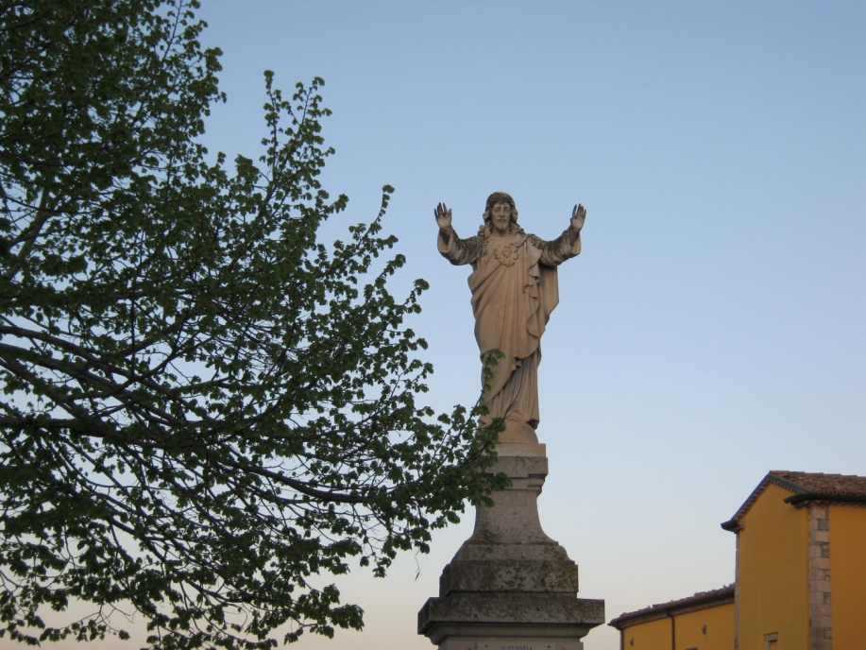

LA MESSA "IN CENA DOMINI"
Nella Messa "in cena domini" la Liturgia ricorda l’istituzione dell’Eucaristia, celebrando il memoriale dell’ultima cena.
Importante sottolineare che la vera Eucaristia pasquale è quella delle Veglia.
Questa messa ha un carattere festivo, unitario e comunitario.
Deve partecipare tutta la comunità, perché appaia una celebrazione che ha per soggetto il popolo di Dio riunito dal sacrificio di Cristo che è presente nel segno della cena.
Il Vangelo parla della figura di Cristo che, pur essendo Signore e maestro, si fa servo, lavando i piedi agli apostoli.
In questo contesto va visto il rito della "lavanda dei piedi" che in tutte le chiese si può celebrare dopo l’omelia della "Messa in Cena Domini".
Il rito deve aiutare a comprendere meglio il grande e fondamentale precetto cristiano della carità fraterna.

VENERDÌ' SANTO 22 Aprile: - in CATTEDRALE -
Ore 17.00 - SOLENNE CELEBRAZIONE

DELLA PASSIONE DEL SIGNORE

- PROCESSIONE DI CRISTO MORTO

E DELL'ADDOLORATA

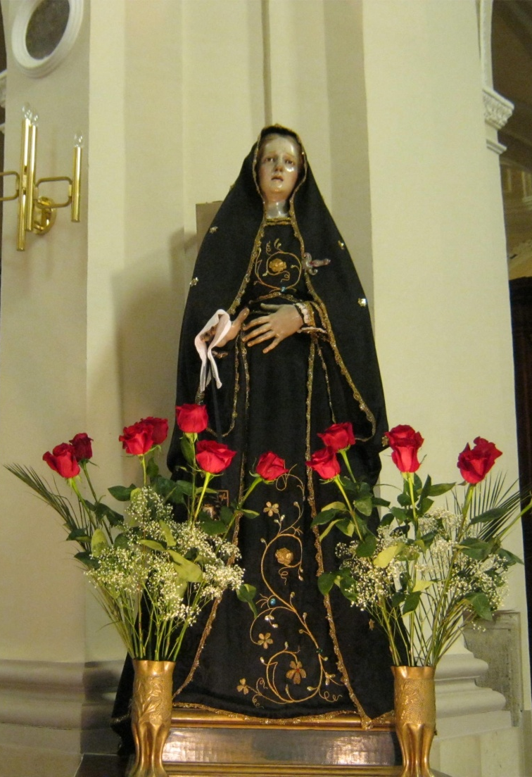

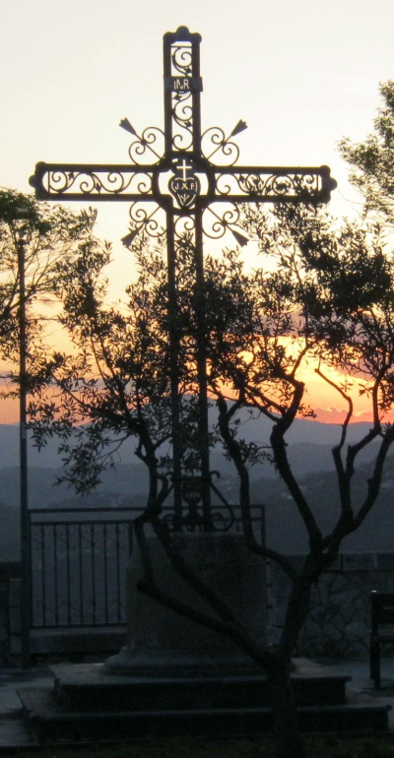

Il venerdì santo non è considerato dalla Liturgia un giorno di lutto e di pianto, ma un giorno di amorosa contemplazione del sacrificio di Gesù.
L’elemento fondamentale e universale della Liturgia di questo giorno è la proclamazione della Parola: possibilmente celebrata alle tre pomeridiane, ora della morte di Gesù, in cui viene letta la Passione secondo Giovanni.
Dalla contemplazione del mistero, fondata sulla Liturgia della Parola nel tempo si è passati ad una specie rappresentazione visiva che si è sviluppata nella devozione popolare: la via crucis.
Dopo le letture e l’omelia la Liturgia della Parola si conclude con la solenne preghiera dei fedeli.
Con questa solenne preghiera tutta la famiglia di Dio e tutta l’umanità è come portata ai piedi della Croce sulla quale Cristo muore per tutti.
A questo punto del rito abbiamo la presentazione e adorazione della Croce in cui la Chiesa innalza il segno della vittoria del Signore.
Si termina con la Comunione; non si celebra l’Eucaristia quindi l’altare è interamente spoglio senza croce, senza candelieri e senza tovaglie.
Il venerdì santo è giorno di digiuno, da protrarsi possibilmente anche al sabato santo, come segno esteriore di partecipazione interiore al Sacrificio di Cristo

SABATO SANTO 23 Aprile: - in CATTEDRALE -
Ore 23.00 - SOLENNE VEGLIA
E’ LA PASQUA DEL SIGNORE

In questo giorno la Chiesa sosta presso il sepolcro del Signore, meditando la sua Passione e Morte, astenendosi dal celebrare la Messa.
Ogni fedele è chiamato alla contemplazione, nutrendo il cuore di quegli affetti suggeriti dalla Liturgia delle Ore: la tranquillità nella pace di Dio, il riposo nella speranza, la fiducia piena nella Parola di Dio, certezza del compimento delle promesse divine e abbandono al giudizio di Dio.
Il Sabato santo diventa forte richiamo ai credenti a "ritirarsi nel deserto" per rimanere soli davanti a Dio solo in una preghiera silenziosa di puro ascolto.

VEGLIA PASQUALE
La speranza della Chiesa nella notte pasquale è fondata sulle promesse di Dio e viene ravvivata dalla lettura di queste promesse con i testi che parlano di Abramo, dell’Esodo e della Terra promessa.
Il vegliare acquista, in questo clima, il valore simbolico dell’attesa della venuta del Signore.
La ragione del carattere notturno di questa celebrazione sta nel significato del passaggio dalle tenebre alla luce come passaggio di Israele dalla schiavitù alla libertà, passaggio di Cristo dalla morte alla vita gloriosa, passaggio dei credenti in Cristo dalla morte del peccato alla vita divina.

Liturgia della luce
(Benedizione del fuoco, preparazione del cero, processione, annunzio pasquale).
Il cero pasquale è simbolo di Cristo risorto, le candele che si accenderanno dal cero sono simbolo della vita nuova che il Signore ci comunica mediante lo Spirito santo nella sua Risurrezione.
Il cero viene portato processionalmente verso l’altare. Il senso di questa processione è: siamo il nuovo popolo di Dio, seguiamo Cristo risorto, luce del mondo.
Il canto dell’Exultet annuncia il messaggio della Risurrezione e celebra le meraviglie operate da Dio nella storia della salvezza.

Liturgia della Parola
(Sono proposte nove letture) .
La tradizione liturgica ci dice che la Scrittura va letta meditando e pregando.
Le prime sette letture sono tratte dall’Antico Testamento e ripercorrono la storia del Popolo di Israele nel suo cammino verso la salvezza guidato dall’intervento di Dio.
Dopo l’ultima lettura dell’Antico Testamento si accendono le candele dell’altare e si canta il Gloria.
L’ottava lettura è l’Epistola tratta dalla lettera ai Romani.
Dopo la proclamazione dell’Epistola: si canta l’Alleluia, acclamazione che contraddistingue il tempo pasquale.
La nona lettura è il Vangelo della Risurrezione.

Liturgia Battesimale
Canto delle Litanie dei Santi.
Preghiera di benedizione dell’acqua battesimale.
Celebrazione di eventuali Battesimi.
La benedizione del fonte significa che la grazia del Battesimo non scaturisce dall’acqua come elemento materiale, ma dallo Spirito Santo che la santifica. Ciò viene espresso mediante il segno dell’immersione del cero nel fonte battesimale.

Liturgia Eucaristica
L’Eucaristia di questa notte è l’azione di grazie più alta e significativa resa dalla Chiesa al Padre, per averci dato il suo Figlio morto e risorto. Tutto ciò che la Chiesa compie durante l’intero Anno Liturgico converge in questa Messa e parte da questa Messa pasquale.
Tutto il mistero cristiano è qui, tutta la meraviglia dei sacramenti, tutto il senso del destino divino degli uomini.

DOMENICA DI PASQUA 24 Aprile: - in CATTEDRALE -

Ore 11.00 - SOLENNE
MESSA STAZIONALE

La Liturgia del giorno di Pasqua celebra l’evento pasquale come giorno di Cristo Signore.
Le letture accentuano il valore sacramentale della celebrazione della Pasqua che partecipata fa entrare in una condizione di vita nuova.

BUONA PASQUA A TUTTI...
nel Signore

Chiediamo oggi la Pace per tutti i popoli che ancora vivono nella guerra.
Come posso gioire, Signore, mentre i miei fratelli si uccidono, mentre il dolore e la tristezza circonda il mondo?
Che senso ha combattere, morire, odiare?
Tutti moriremo, e lasceremo qui le nostre opere malvagie.
Solo l'Amore ci accompagnerà e ci giustificherà al cospetto di Dio, nel giorno del giudizio. Amore, non odio; Pace, non guerra.
Mai più la guerra, mai più, Signore.
Tutto é nelle tue mani.
Intercedi per noi, perché la nostra natura é impossibile, é di peccato, é di odio. Non riusciamo ad amare, non riusciamo a morire a noi stessi: egoismi, vendicazioni, mostruosità!
Tu, Signore, abbi pietà di noi e donaci la Pace.
Tu, Gesù, intercedi per noi presso il trono dell'Altissimo.
I morti, Signore, non potranno darti lode: il vivente, il vivente oggi ti loda.
Rendici viventi e lode per te.
Cambia il nostro cuore, che sia docile e disposto al perdono; fa, o Gesù, che possiamo risorgere con te dalle nostre miserie per vivere già fin d'ora una vita felice e piena del tuo Amore.

